附件（2）询价报价单
报价单位（盖章）： 报价代表(签章)：
序号 | 地址 | 内容 | 现场图 | 报价（元）
1 | 五丫口公厕 | 拟将排污管道接入污水管网 | 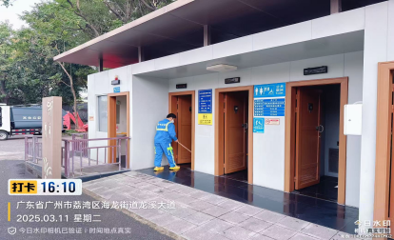
2 | 花博环保公厕 | 排污管道接入污水管网 | 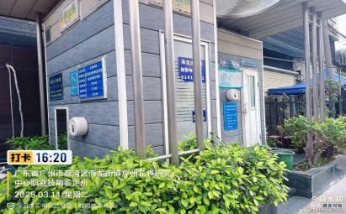
3 | 花博园2号公厕 | 排污管道接入污水管网 | 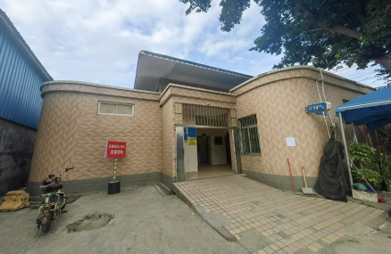
4 | 卫生间修复（龙溪中路40号） | 墙体鼓包开裂，电线老化，卫生间修复 | 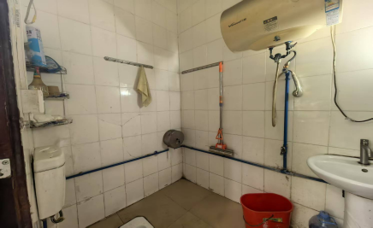
5 | 水秀二路公交站前150米环卫之家 | 新建厕所一座 | 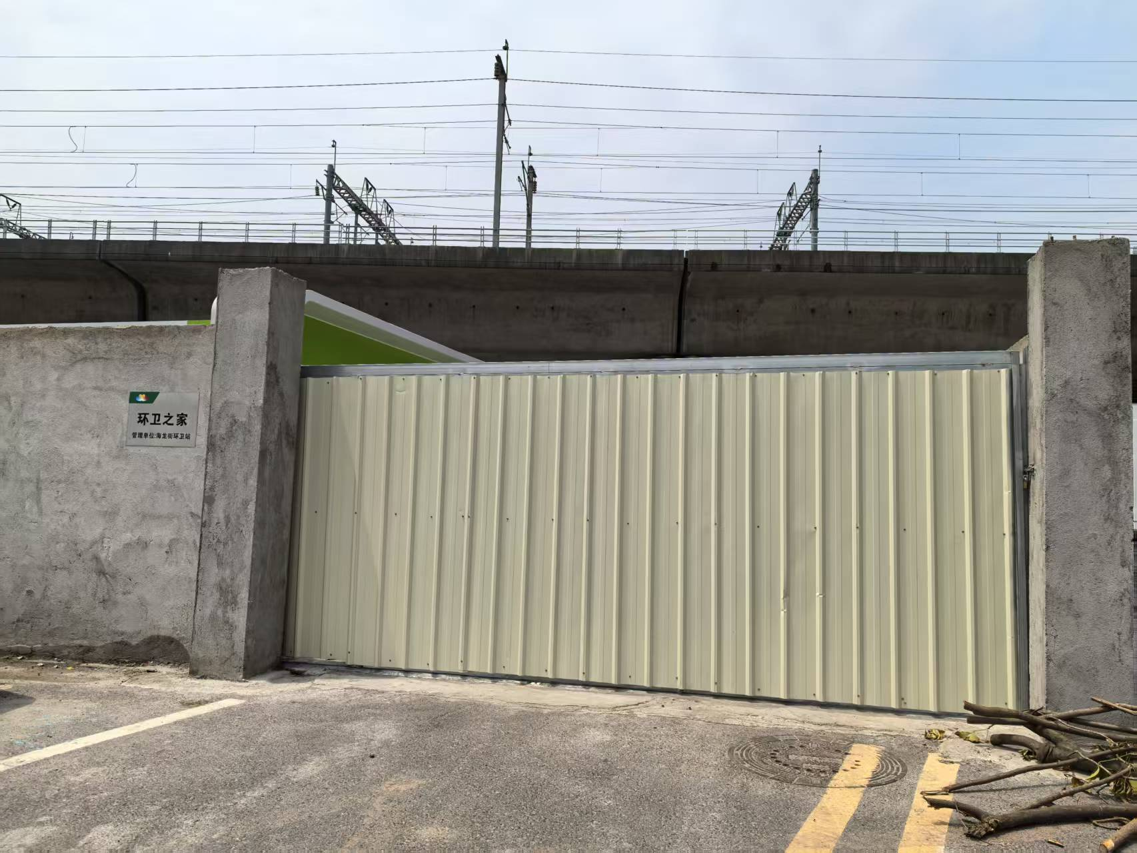

以上项目价格合计： 元；
报价说明：（如报价依据、报价构成、收费标准、报价单位其他要求等可附件）
联系人：
联系电话：
日期：

